《形式语言与自动机》期中考试试题 2018.4
班级：________ 学号：_______ 班内序号_____ 姓名：_________
注： 所设计的自动机画图即可。
- 构造文法能够产生下列语言，并指明文法类型。（15分）
所有长度为偶数的{0，1}串
L={a*bab*}
L={ 0^{m}1^{m} | m>0}
- 已知右线性文法，G=（{S，A}，{0，1}，P，S）其中P：S—>1A，A—> 0A |1S|0，构造与之等价的有限自动机，写出其正则式，并采用格局的方法写出11100的识别过程。（15分）
3. 已知 带ε的NFA M=（{q1, q2 , q3}, {0,1}，δ，q1，{ q3 }）,试构造等价的NFA。 其中 δ（q1, ε）={q3}, δ(q1, 1)={q2}, δ(q2,0)={q2, q3} , δ (q2,1) = {q3}, δ (q3,0) = {q1}。（10分）
4. 采用填表法化简下面的自动机，求出最简自动机。（10分）
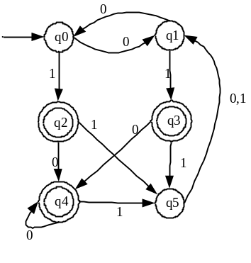
- 证明语言L={ωω | ω是二进制串} 不是正则集。（10分）
- 对于正则语言L={b(aa)⁺}，分别构造识别该语言的右线性文法、确定有限自动机、米兰机以及摩尔机。（注：对米兰机和摩尔机，输出为{Y, N}, 当符合要求时输出为 Y，否则为N ）。（40分）

